**Resumo.**

O movimento de um corpo em um meio viscoso é influenciado pela ação de uma força viscosa, FV, proporcional à velocidade, v. No caso de esferas, assumindo velocidades baixas e um fluido homogêneo e infinito em todas as direções ,chega-se a uma força de atrito dada pela lei de Stokes: FV = 6πηrv, onde r o raio da esfera e η o coeficiente de viscosidade do meio. Se uma esfera de densidade maior que a de um líquido for solta na superfície do mesmo, no instante inicial a velocidade é zero, mas a força resultante acelera a esfera de forma que sua velocidade vai aumentando. Pode-se verificar que a velocidade aumenta não-uniformemente com o tempo e atinge um valor limite, que ocorre quando a força resultante for nula. As três forças que atuam sobre a esfera estão representadas na Fig. 1 e são, além da força viscosa, o peso da esfera, P, e o empuxo, E. Igualando a resultante dessas três forças a zero, obtém-se a velocidade limite, vL:



Onde ρ e ρ’ são as densidades da esfera e do meio, respectivamente, e g é a aceleração da gravidade.

A figura abaixo mostra esquematizado as forças que atuam na esfera de aço durante um dado momento de sua trajetória ao longo do tubo de vidro contendo mistura de glicerina e água: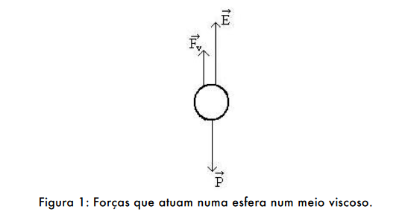

No experimento dado, como as paredes do tubo de vidro são finitas, logo elas exercerão algum efeito sobre a esfera de aço, alterando a sua velocidade limite, fazendo com que ela não seja exatamente a velocidade da equação vL dada, então a equação com a correção dessa nova situação é dada da seguinte forma:

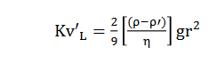

Onde k = (1+2,4·r/R)(1+3,3r/H) é decorrente do efeito de Ladenburgh, sendo R e H, respectivamente, o raio do tubo e a altura total do fluído no tubo. Portanto, temos que multiplicar a velocidade limite da esfera no tubo, v’L, por k, para se obter a velocidade limite na nova situação no qual as paredes de vidro são finitas e exercerão algum efeito sobre a esfera.

**Procedimento e incertezas.**

Para esse experimento utilizamos os seguintes aparatos: tubo de vidro com mistura de glicerina e água, suporte com marcas graduadas, conjunto de esferas, trena, paquímetro, micrômetro, cronômetro e termômetro de aço.

Nesse experimento fizemos uma atribuição de números as esferas com o intuito de identificação das mesmas ficando da seguinte forma: a esfera com diâmetro de 2,49 mm é (1), a esfera com diâmetro de 2,99 mm é (2), a esfera com diâmetro de 3,49 mm é (3) e a esfera com diâmetro de 3,95 mm é (4). Medimos também a altura da coluna da mistura de glicerina e água com trena obtendo a medida de 38 cm. Concomitante a isso foi realizado a medição da temperatura inicial dessa mistura obtendo 27ºC.

O procedimento experimental ficou definido pelo nosso grupo da seguinte maneira: dividimos as medições realizadas com as esferas em 4 grupos e para cada grupo foram realizadas 6 medidas do cronômetro ( duas para cada membro do grupo, evitando a intensificação de erros considerados sistemáticos).

**OBS:** Durante a realização do experimento notamos a presença de uma película de água na superfície do líquido contendo a mistura de glicerina e água e isso foi devido a dissociação da água com a glicerina com o decorrer do tempo, logo as esferas foram soltas logo embaixo dessa película de água (recomendação do roteiro caso ocorresse esse fato).

**Resultados**

Durante o experimento foram feitas seis medidas de tempo de queda para cada esfera (duas por integrante), com a distância do percurso sendo mantida constante por todo o experimento (d = 140 +/- 0,2 mm). Com isso foi calculado a média dos tempos e sua incerteza para calcular a velocidade média, neste caso a velocidade terminal, da esfera. Para cada raio de esfera foi obtido um valor diferente para cada Com o raios das esferas, a velocidade terminal, e o fator de Ladenburgh podemos fazer a regressão linear e montar o gráfico linearizado com a ferramenta SciDAVis.

Tabela 1: Velocidade terminal em função do raio de esfera.

|  |  |  |  |  |
| --- | --- | --- | --- | --- |
| Número de ordem de medida | Tempo de queda médio (s) | Velocidade terminal (mm / s) | Raio da esfera (mm) | Fator de Ladenburgh |
| 1 | 3,5 +/- 0,1 | 40 +/- 1 | 1,245 +/- 0,001 | 1,2742 +/- 0,0002 |
| 2 | 2,53 +/- 0,03 | 55,3 +/- 0,7 | 1,495 +/- 0,001 | 1,3333 +/- 0,0003 |
| 3 | 1,96 +/- 0,02 | 71,3 +/- 0,6 | 1,745 +/- 0,001 | 1,3936 +/- 0,0003 |
| 4 | 1,52 +/- 0,02 | 92 +/- 1 | 1,975 +/- 0,001 | 1,4502 +/- 0,0003 |

Com isso, podemos fazer um ajuste linear e calcular o coeficiente angular para chegar no valor do coeficiente angular.

Gráfico 1.

Assim, achamos o coeficiente angular (a) sendo, a = (34 +/- 1) mm-1.s-1. Logo obtemos o valor, n = (43 +/- 1) mPa.s, para o coeficiente de viscosidade.

Com o valor do coeficiente de viscosidade, com a temperatura do experimento (27,5 ºC) e com auxílio da tabela dada pelo moodle podemos descobrir o percentual de água na mistura. O valor obtido experimentalmente inclui um valor tabelado ,420 mPa.s, para a temperatura de 27,5 ºC. Logo podemos deduzir que o percentual de água é, aproximadamente, 3,11 % e de glicerina, aproximadamente, 96,89 %.

Se fizermos um gráfico sem barra de incerteza obteríamos um coeficiente angular muito semelhante,

Gráfico 2.

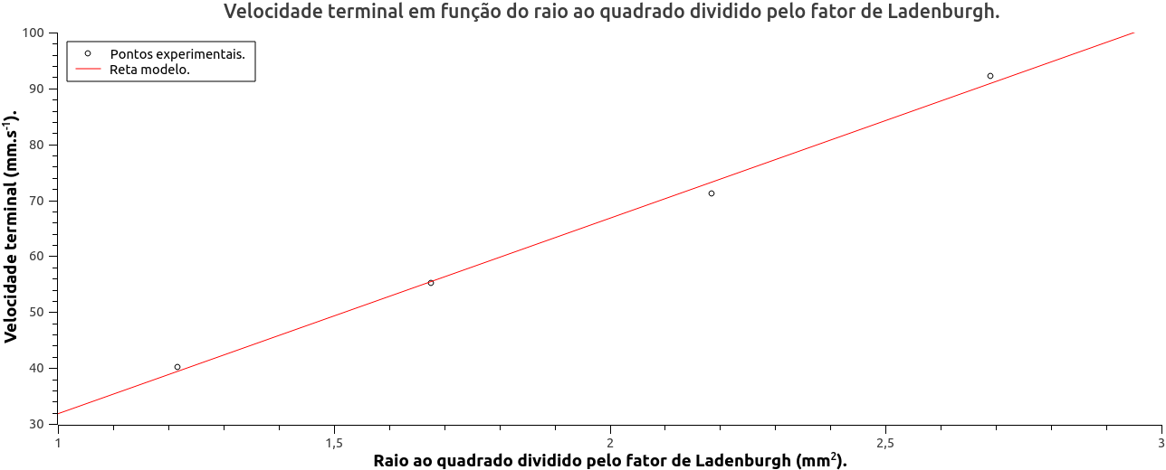

Obtemos o valor do coeficiente angular (a), a = (35 +/- 2) mm-1.s-1, muito próximo do coeficiente do gráfico 1. Uma das causas dessa situação é o baixo valor para as incertezas em relação à os valores médios, interferindo pouco na construção do gráfico. Porém eles contribuem para a precisão do coeficiente angular.

**Anexos**



